Mappa concettuale dei principi nutritivi

[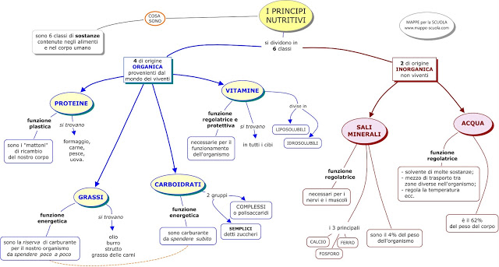](http://1.bp.blogspot.com/-iI-tDPw9AVc/UQRHbjx1USI/AAAAAAAABBY/SCIp8MY0qoI/s1600/principi+nutritivi.jpg)

*qui sotto la mappa di verifica*:

[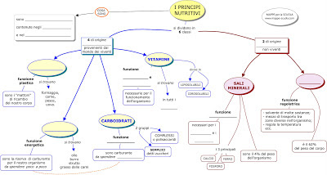](http://3.bp.blogspot.com/-VqT5T6CluD8/UQVqORB2ykI/AAAAAAAABCQ/Lvsv_g03mrk/s1600/Verifica+principi+nutritivi.jpg)